Notre-Dame De Paris

Tu as dû entendre parler de l’incendie qui a touché la cathédrale Notre - Dame de Paris. Elle te raconte son histoire…
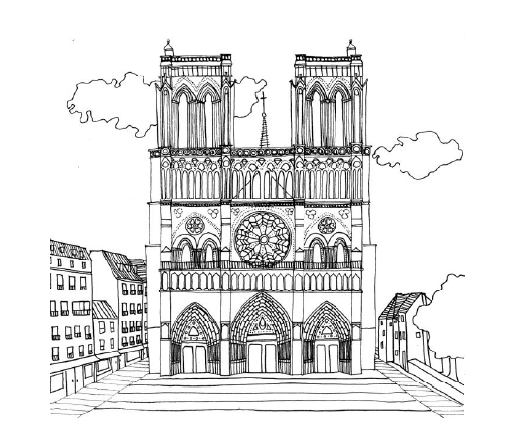
« Je suis une cathédrale de style gothique, avec de grands vitraux pour laisser passer la lumière. Je suis située sur l’île de la Cité, à Paris, entre deux bras de la Seine.
Je suis née il y a plus de 850 ans au Moyen Âge. J'ai grandi et je me suis transformée au cours de l’histoire.
Ma première pierre est posée en 1163. L’évêque Maurice de Sully lance sa construction pour affirmer sa puissance et celle de l’Église. Il a fallu attendre 107 ans pour que je sois enfin terminée !

Je mesure 128 mètres de long, 48 mètres de large, 43 mètres de haut. Ma flèche atteignait la hauteur de 96 mètres, la taille d’un immeuble de 30 étages ! Elle s’est effondrée lors de l’incendie.

Ma superficie totale est égale à celle d’un terrain de foot !

Je suis un des monuments les plus visités du monde : j’accueille plus de 14 millions de visiteurs par an !

J'ai traversé de nombreuses épreuves. J'ai déjà dû affronter les crues de la Seine voisine. Lors de la Révolution française, plusieurs statues ont été détruites ou décapitées...
La pollution liée notamment au trafic automobile a noirci mes façades. Enfin, avec le temps, la pluie et le vent abîment les pierres, qui s’effritent : c’est l’érosion.
La dernière épreuve sera le terrible incendie du 15 avril. »

- La Cathédrale te pose quelques questions:
Quel est mon âge? _______________________________
Qui a demandé ma construction? Quand? ________________________________________________________________________
En quelle année a-t-on posé ma première pierre? ____________________________
Quelle était la hauteur de ma flèche? ______________________________________
Où ai-je-été construite? __________________________________________________
Quel est mon style d'architecture?_________________________________________
Cite deux épreuves que j'ai vécues:
__________________________________________________________________________________________________________________

- Grammaire: relève les GN suivants
D – N – Adj --> _____________________________________________________
D – N – CdN --> _____________________________________________________
- Grammaire : analyse les phrases suivantes:
Le 15 avril 2019, un terrible incendie détruit une partie de Notre-Dame de Paris.
- Conjugaison: colorie un verbe
Au présent | Au passé composé | À l'infinitif | Au futur

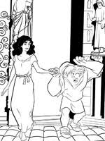
Trouvons le nom de l’auteur qui a écrit un célèbre roman sur Notre Dame de Paris, et nommons les personnages principaux du livre.
_________________________________________
_________________________________________
_________________________________________
_________________________________________

